行方市地域耕作放棄地対策協議会

行方市地域耕作放棄地対策協議会は、平成21年度に設立し、市内の耕作放棄地の把握、解消の進め方について協議、検討をしてきました。平成21年度において、耕作放棄地再生利用緊急対策事業を活用し、実証ほ場の設置・運営事業を実施しましたのでご紹介します。

取組内容
事業対象地

・耕作放棄地再生作業（刈払い、障害物除去、ほ場整地）
・経営展開（堆肥、液肥及びその他肥料の栽培比較）
ほ場設置場所：行方市杉平地内
面積：23,983㎡（うち再生利用面積10,000㎡）
事業実施主体：行方市地域耕作放棄地対策協議会

再生作業後
作業中
再生作業前

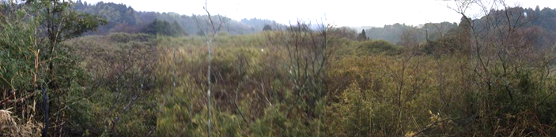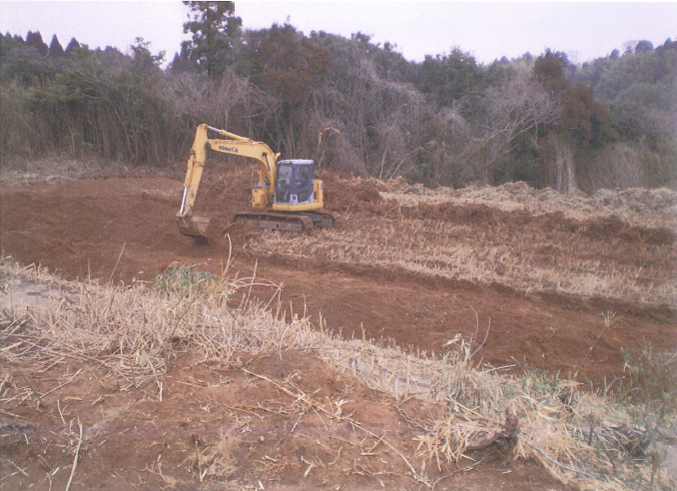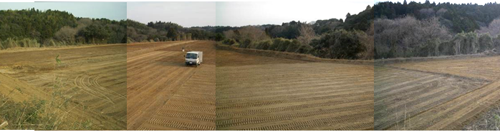
事業費
年 度 | 事 業 費（円） | 作 業 内 容
21 | 4,147,500 | 再生作業、鳥獣被害防止施設、ビニールハウス施設
22 | 1,883,564 | 土壌改良、栽培管理（新規就農者へ委託）
計 | 6,031,064

実証結果
品 目 | 面積 | 実 証 結 果
ヤーコン | 10a | 液肥500㎡、堆肥500㎡で比較栽培を実施。天候（日照り・水不足）に左右されたことにより、作物の生育状況が悪く、収穫量は300kg。
蕎麦 | 40a | 土壌に合わなかったこと、台風の災害もあったことにより、表土流出があり、収穫量は38kgであった。
ニンニク | 15a | 無農薬栽培を実施したため、除草作業及び追肥と作業が増加したが、良い生育が見られた。
豆類、ワケネギ | 10a | 豆類は、肥料の過剰で実りが少量であった。ワケネギは、露地とハウス栽培を実施し、露地については、良い生育が見られた。しかし、ハウスについては、実りがなかった。

